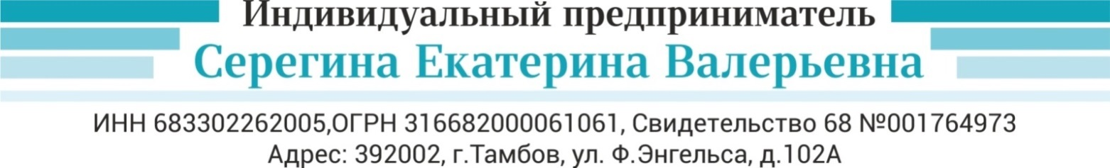

01.09.2026г.
Коммерческое предложение
Индивидуальный предприниматель Серегина Екатерина Валерьевна предлагает свои услуги по изготовлению стендов для отдела ГФС России в г. Тамбове.
Стенды информационные изготавливаются из пластика ПВХ толщиной не менее 5 мм, с карманами (при необходимости) формата А3, А4, А5 толщиной 3-10мм, обрамленные П – образным ПВХ по периметру.
Информация на стенде выполняется из пленки, в соответствии со следующими образцами:
- Стенд «Информация», цвет согласно эскиза, размер 1200х700 мм.
Количество 1шт.
Стоимость изготовления - 5 000 руб.

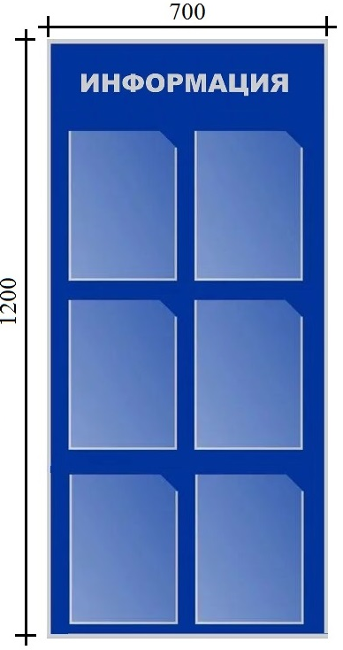

- Стенд «Информация», цвет согласно эскиза, размер 1000х1200 мм.
Количество 2шт. Стоимость изготовления 1 шт - 7 000 руб.
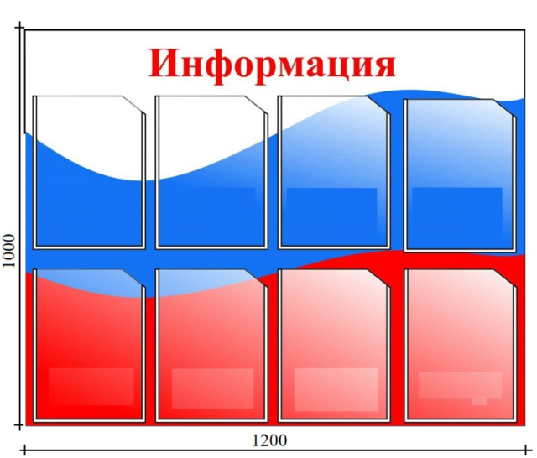

- Стенд-плакат, цвет согласно эскиза, размер 400х600 мм.
Количество 1шт.
Стоимость изготовления - 2 000 руб.
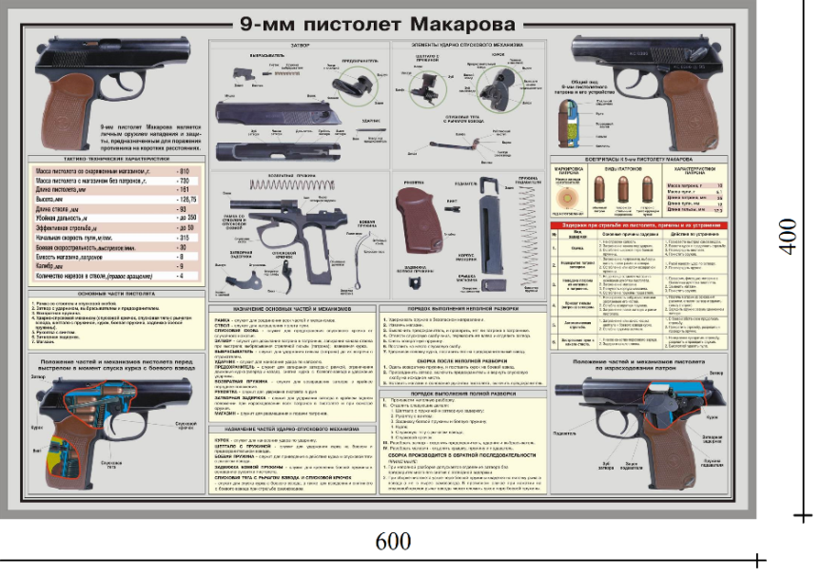

- Стенд-плакат, цвет согласно эскиза, размер 400х600 мм.
Количество 1шт.
Стоимость изготовления - 2 000 руб.
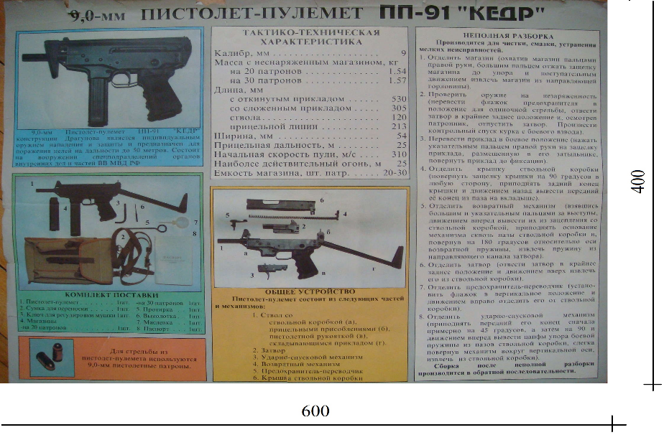

- Стенд, цвет согласно эскиза, размер 1200х1000 мм.
Количество 1шт.
Стоимость изготовления - 7 000 руб.
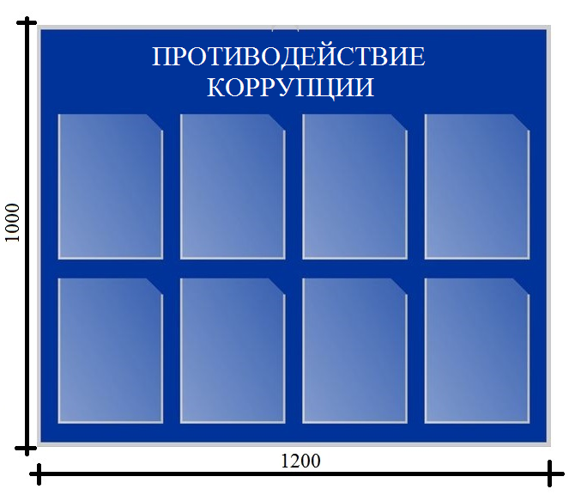

6. Стенд, цвет согласно эскиза, размер 1200х1000 мм.
Количество 1шт.
Стоимость изготовления - 7 000 руб.
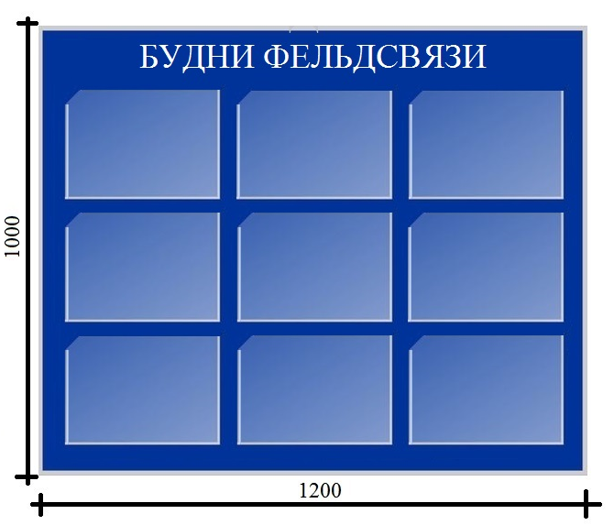

- Стенд, цвет согласно эскиза, размер 1200х1000 мм.
размер карманов А4, А5, толщина кармана 3 мм, так же для данного стенда печать цветных фотографий заказчика в количестве 12 шт. на фотобумаге, из которых: 1 шт. – формат А4, 11 шт. – формат А5.
Количество 1шт.
Стоимость изготовления - 11 500 руб.
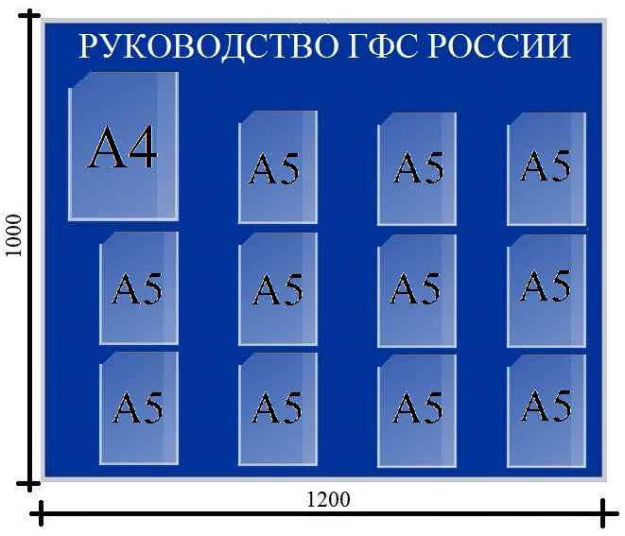

- Стенд, цвет согласно эскиза, размер 1200х1000 мм.
размер карманов А3-2шт, толщина кармана 10 мм,
Количество 1шт.
Стоимость изготовления - 7 800 руб.
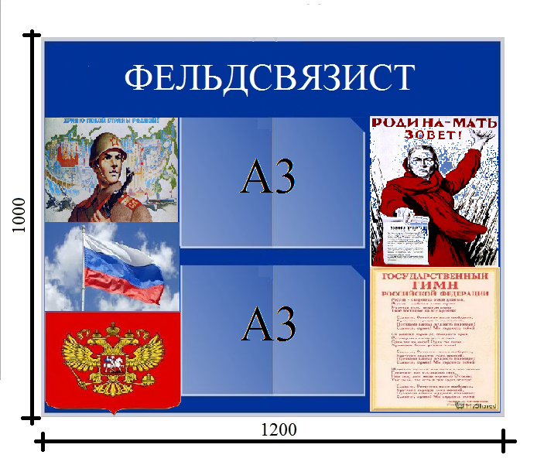

- Стенд, цвет согласно эскиза, размер 1200х1000 мм.
для данного стенда обработка фотографий заказчика в количестве 21 шт., изготовление макета и печать на пленке.
Количество 1шт.
Стоимость изготовления - 9 000 руб.

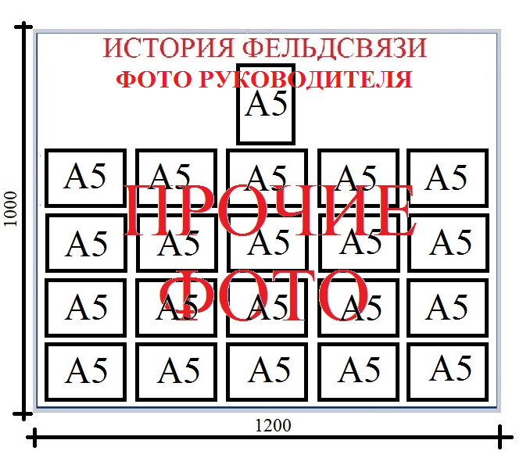

ИТОГО стоимость изготовления – 58 300 рублей (в т.ч. НДС 5%)



